PHÒNG GD & ĐT …
TRƯỜNG TH & …….

MA TRẬN ĐỀ KIỂM TRA MÔN TOÁN GIỮA HỌC KỲ II
LỚP 9 - NĂM HỌC: 2020 - 2021

Cấp độ  Tên  Chủ đề | Các mức độ nhận thức |  |  |  |  |  |  |  |  |  | Tổng
Cấp độ  Tên  Chủ đề | Nhận biết |  | Thông hiểu |  |  | Vận dụng |  |  |  |  | Tổng
Cấp độ  Tên  Chủ đề |  |  |  |  |  | Cấp độ thấp |  |  | Cấp độ cao |  | Tổng
Cấp độ  Tên  Chủ đề | TN | TL | TN |  | TL | TN |  | TL | TN | TL | Tổng
1. Hàm số, đồ thị của hàm số y = ax² (a 0) |  |  | Biết vẽ đồ thị của hàm số ax² (a 0) |  |  | Tìm được giao điểm của hai đồ thị hàm số
Số câu  Số điểm  Tỉ lệ % |  |  |  |  | ½  1.0  10% |  | ½  0.5  5% |  |  |  | 1  1.5  15%
2. Phương trình bậc hai một ẩn |  |  |  |  |  | Biết giải phương trình bậc hai một ẩn
Số câu  Số điểm  Tỉ lệ % |  |  |  |  |  |  | 1  3.0  30% |  |  |  | 1  3.0  30%
3. . Định lí Viét và ứng dụng |  |  |  |  |  |  |  |  | Tính nghiệm theo điều kiện
Số câu  Số điểm  Tỉ lệ % |  |  |  |  |  |  |  |  |  | 1  0.5  5% | 1  0.5  5%
4. Các góc với đường tròn. Tứ giác nội tiếp. | Nhận biết các góc với đường tròn. |  |  |  |  | Chứng minh tứ giác nội tiếp.  Chứng minh hai góc bằng nhau.  Chứng minh hai đường thẳng vuông góc.
Số câu  Số điểm  Tỉ lệ % |  | 1  1.0  10% |  |  |  |  | 1  3.0  30% |  |  |  | 1  4.0  40%
5. Công thức tính độ dài cung tròn, diện tích hình quạt tròn. |  |  | Tính độ dài của đường tròn, diện tích của hình quạt tròn.
Số câu  Số điểm  Tỉ lệ % |  |  |  |  | 1  1.0  10% |  |  |  |  |  | 1  1.0  10%
Tổng số câu  Tổng số điểm  Tỉ lệ % | 1  1.0  10% |  | 3/2  2.0  20% |  |  | 5/2  6.5  65% |  |  | 1  0.5  5% |  | 6  10.0  100%

Ky, ngày tháng năm 2021

PHÒNG GD - ĐT KCH  TRƯỜNG TH&THCS KY  ĐỀ 1 | ĐỀ KIỂM TRA GIỮA HỌC KỲ II  MÔN: TOÁN  LỚP 9  NĂM HỌC: 2020 - 2021  Thời gian làm bài: 90 phút (Không tính thời gian phát đề)

Họ và tên thí sinh: ..................................... SBD .................Phòng thi: ....................

(Học sinh làm bài trên giấy riêng)

Câu 1 (1.0 điểm): Hãy nêu tên mỗi góc trong các hình dưới đây.
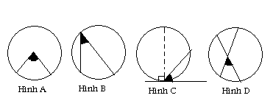
Câu 2: (1.5 điểm)
a) Vẽ đồ thị các hàm số
b) Tìm toạ độ giao điểm của hai đồ thị hàm số và y = x+4
Câu 3: (3.0 điểm) Giải các phương trình sau:
a) x² + 5x – 14 = 0
b) 7x² + 500x - 507 = 0
a
O
N
M
Câu 4 (1.0 điểm):
Cho hình vẽ bên , biết = 50⁰ và R = 3cm
a. Tính độ dài cung
b. Tính diện tích hình quạt MON
Câu 5 (3.0 điểm):
Cho MNP nhọn, nội tiếp đường tròn (O). Vẽ 2 đường cao ME và NF cắt nhau tại H.
a) Chứng minh tứ giác PFHE nội tiếp, tứ giác MFEN nội tiếp.
b) Qua P vẽ tiếp tuyến Px với (O). Chứng minh: =
c) Chứng minh đường thẳng OP vuông góc với EF.
Câu 6: (0.5 điểm)
Cho phương trình . Chứng tỏ rằng phương trình có hai nghiệm phân biệt . Không giải phương trình, hãy tính ;
---------------------Hết-----------------------

PHÒNG GD - ĐT KCH  TRƯỜNG TH&THCS KY | ĐÁP ÁN VÀ HƯỚNG DẪN CHẤM  ĐỀ KIỂM TRA GIỮA HỌC KỲ II  MÔN: TOÁN  LỚP 9 - NĂM HỌC: 2020-2021
ĐỀ 1

Câu | Đáp án | Biểu  điểm
Câu 1
1.0 điểm
 | Hình a: Góc ở tâm  Hình b: Góc nội tiếp  Hình c: Góc tạo bởi tia tiếp tuyến và dây cung  Hình d: Góc có đỉnh ở bên trong đường tròn. | 0.25  0.25  0.25  0.25
Câu 2
1.5 điểm
a | Bảng giá trị x, y tương ứng  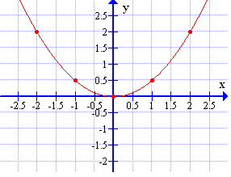 | 0.25  0.75
  x | -2 | -1 | 0 | 1 | 2
   | 2 |  | 0 |  | 2
b | Tìm toạ độ giao điểm của (d) và (P)  Phương trình hoành độ giao điểm của (P) và (d)  ;  ;  Với  Vậy toạ độ giao điểm của (d) và (P): (4 ; 8) và (-2 ; 2) | 0.25  0.25
Câu 3
3.0 điểm
a | Vậy phương trình có hai nghiệm x₁= 2 , x₂ = 7 | 0.5  0.5  0.5
 | 7x² + 500x - 507 = 0  Ta có: a + b + c = 7 +500 -507 =0  Nên phương trình đã cho có hai nghiệm là x₁ = 1, x₂ = | 0.5  1.0
Câu 4
1.0 điểm
a | Độ dài cung MaN là: l = 2,62 (cm) | 0.5
b | Diện tích hình quạt là:  S_{quat} = = 3,925(cm²) | 0.5
Câu 5  3.0 điểm | 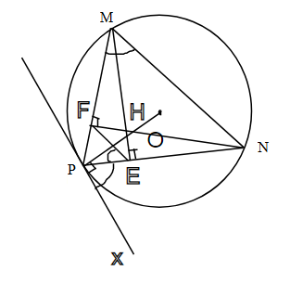 | 0.5
a | Ta có:  =${\text{90}}^{0}$ (gt)  =${\text{90}}^{0}$ (gt)1  + = 180⁰  => tứ giácPFHE nội tiếp  Xét tứ giác MFEN có:  góc E và F cùng nhìn đoạn MN dưới một góc vuông  nên tứ giác MFEN nội tiếp | 0.25  0.25  0.25  0.5  0.25
b | Qua P vẽ tiếp tuyến Px với (O)  Px OB (1)( t/c tiếp tuyến )  Ta có: = (tứ giác MPEF nội tiếp, góc ngoài bằng góc đối trong)  Mà = (cùng chắn cung PN)  Nên = | 0.25  0.25
c | Từ câu b => Px // EF (2)  => Từ (1), (2) suy ra: OP ⊥ EF | 0.25  0.25
Câu 5
0.5 điểm
 | Ta có : a.c < 0 nên phương trình có hai nghiệm phân biệt.  Theo định lí Vi-ét, ta có: | 0.25  0.25
(Học sinh làm cách khác, đúng vẫn đạt điểm tối đa)

PHÒNG GD - ĐT KCH  TRƯỜNG TH&THCS KY  ĐỀ 2 | ĐỀ KIỂM TRA GIỮA HỌC KỲ II  MÔN: TOÁN  LỚP 9  NĂM HỌC: 2020 - 2021  Thời gian làm bài: 90 phút (Không tính thời gian phát đề)

Họ và tên thí sinh: ..................................... SBD .................Phòng thi: ....................

(Học sinh làm bài trên giấy riêng)

Câu 1 (1.0 điểm): Hãy nêu tên các góc ;; ; trong hình vẽ sau:
âu 2: (1.5 điểm)
a) Vẽ đồ thị các hàm số
b) Tìm toạ độ giao điểm của hai đồ thị hàm số và y = 2x
Câu 3: (3.0 điểm) Giải các phương trình sau:
a) 2x² + 3x – 2 = 0
b) 2014x² + x – 2015 = 0
Câu 4 (1.0 điểm):
Cho hình vẽ,biết , R = 2 cm.
a) Tính độ dài dây AB và độ dài cung AmB
b) Tính diện tích hình quạt OAmB

Câu 5 (3.0 điểm):
Cho tam giác ABC cân tại A và nội tiếp trong đường tròn tâm O; đường kính AI. Gọi E là trung điểm của AB ; K là trung điểm của OI; H là trung điểm của EB.
a) Chứng minh: HK EB
b) Chứng minh:
c) Chứng minh tứ giác AEKC nội tiếp được trong một đường tròn.
Câu 6: (0.5 điểm)
Cho phương trình x² - 3x - 7. Chứng tỏ rằng phương trình có hai nghiệm phân biệt . Không giải phương trình, hãy tính ;
---------------------Hết-----------------------

PHÒNG GD - ĐT KCH  TRƯỜNG TH&THCS KY | ĐÁP ÁN VÀ HƯỚNG DẪN CHẤM  ĐỀ KIỂM TRA GIỮA HỌC KỲ II  MÔN: TOÁN  LỚP 9 - NĂM HỌC: 2020-2021
ĐỀ 2

Câu | Đáp án | Biểu  điểm
Câu 1
1.0 điểm
 | góc ở tâm  góc có đỉnh bên trong đường tròn  góc có đỉnh bên ngoài đường tròn  góc nội tiếp | 0.25  0.25  0.25  0.25
Câu 2
1.5 điểm
a | Bảng giá trị x, y tương ứng | 0.25  0.75
  x | -2 | -1 | 0 | 1 | 2
   | 2 |  | 0 |  | 2
b | Tìm toạ độ giao điểm của (d) và (P)  Phương trình hoành độ giao điểm của (P) và (d)  Với x = 0 thì y = 0  Với x= 2 thì y = 4  Vậy toạ độ giao điểm của (d) và (P): (0;0) và (2;4) | 0.25  0.25
Câu 3
3.0 điểm
a | 2x² + 3x – 2 = 0  Ta có = 3² – 4.2.(-2) = 9 + 16 = 25 >0  Vậy phương trình có hai nghiệm phân biệt  Vậy nghiệm của phương trình đã cho là : | 0.5  0.5  0.5
b | 2001x² + 4x – 2005 = 0  Ta thấy a + b + c = 2001 + 4 – 2005 = 0  nên x₁ = 1 ; x₂ =  Vậy nghiệm của phương trình đã cho là : x₁ = 1 ; x₂ = | 0.5  1.0
Câu 4
1.0 điểm
a | Sđ = (định nghĩa số đo cung)  Ta có: Sđ= 60⁰ (chứng minh trên)  Suy ra : AB bằng cạnh hình lục giác đều nội tiếp (O;R)  Vậy : AB = R = 2 cm  Ta có : | 0.25  0.25
b | Ta có : | 0.25  0.25
Câu 5  3.0 điểm | 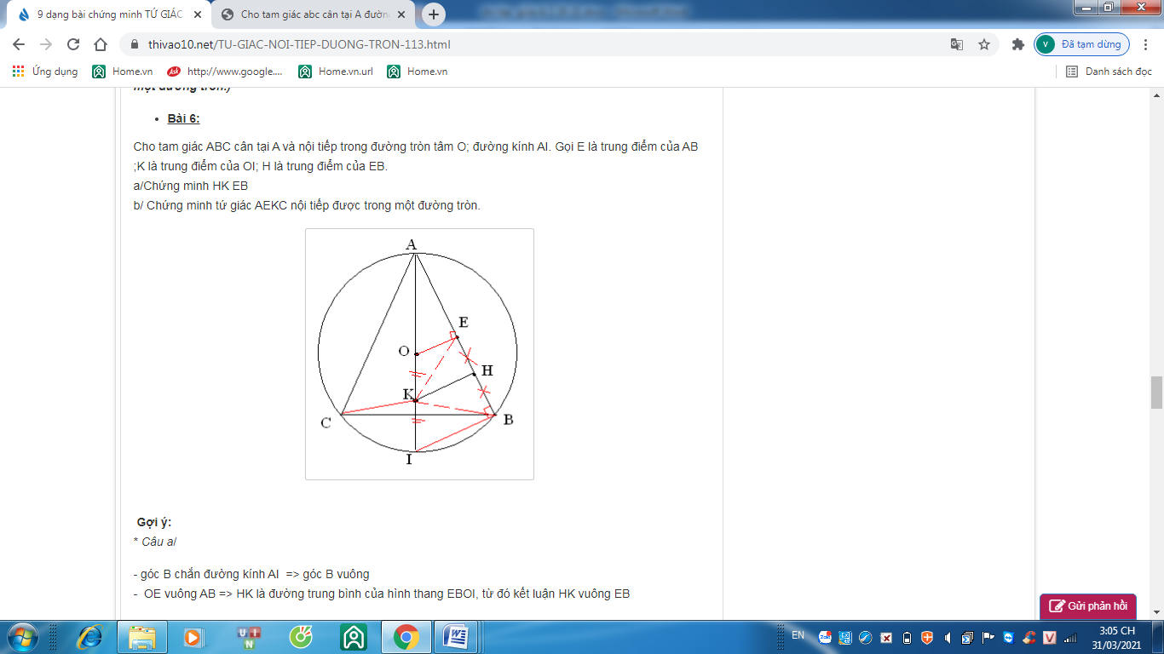 | 0.5
a | Ta có: góc ABI là góc nội tiếp chắn nửa đường tròn đường kính AI  => góc B là góc vuông  Ta có OE là đường kính đi qua trung điểm E của dây AB  Nên OE vuông AB  =>HK là đường trung bình của hình thang EBIO  Từ đó kết luận HK EB | 0.25  0.25  0.25  0.25
b | Ta có: HK EB (câu a)  EH = HB (GT)  Nên ∆EKB cân tại K  =>  - Chứng minh góc do ∆KCB cân  mà =  => | 0.25  0.25  0.25  0.25
c | góc BEK là góc ngoài tại đỉnh E của tứ giác AEKC bằng góc ACK ( là góc tại đỉnh đối của đỉnh E).  => AEKC nội tiếp được trong đường tròn. | 0.25  0.25
Câu 5
0.5 điểm
 | Ta có : a.c < 0 nên phương trình có hai nghiệm phân biệt.  Theo định lí Vi-ét, ta có:  ,  Ta có: | 0.25  0.25
(Học sinh làm cách khác, đúng vẫn đạt điểm tối đa)

Ky, ngày tháng năm 2021

DUYỆT CỦA TỔ CHUYÊN MÔN NGƯỜI LẬP ĐÁP ÁN

DUYỆT CỦA CHUYÊN MÔN NHÀ TRƯỜNG

- góc B chắn đường kính AI => góc B vuông
- OE vuông AB => HK là đường trung bình của hình thang EBOI, từ đó kết luận HK vuông EB
*Câu b/
- Chứng minh ∆EKB cân tại K => BEK = EBK (1)
- Chứng minh góc EBK = góc KCA do ∆KCB cân (2)
- Từ (1) và (2) => góc BEK là góc ngoài tại đỉnh E của tứ giác AEKC bằng góc ACK ( là góc tại đỉnh đối của đỉnh E). => AEKC nội tiếp được trong đường tròn.

